Witam serdecznie w kolejnym tygodniu naszej nauki na odległość!!!
Mam nadzieję, że miło spędziliście sobotę i niedzielę i jeszcze przed feriami świątecznymi trochę popracujemy.
Funkcjonowanie osobiste i społeczne
- Zbliża się Wielkanoc. Odszukaj w kalendarzu datę oznaczającą Niedzielę Palmową, Niedzielę Wielkanocną i Poniedziałek Wielkanocny. Odczytaj datę.
- Napisz po śladzie i przepisz do zeszytu.
5
KWIETNIA
NIEDZIELA PALMOWA
12
KWIETNIA
NIEDZIELA WIELKANOCNA
13
KWIETNIA
PONIEDZIAŁEK WIELKANOCNY

- Porozmawiaj z rodzicami i zastanów się jak przygotowujemy się do Świąt Wielkanocnych?
- Zapytaj w czym Ty mógłbyś/ mogłabyś pomóc rodzicom. Spróbuj narysować w zeszycie jak pomagasz w przygotowaniach do świąt. (Jeżeli chcecie możecie też pochwalić się tym, jak pomagacie w przygotowaniach do świąt robiąc zdjęcia i przysyłając na mój telefon).

- Co robimy przygotowując się do świąt? Połącz ze sobą właściwe wyrazy.
MYJEMY POKÓJ

PIECZEMY
DYWANY
SPRZĄTAMY OKNA

TRZEPIEMY CIASTA

ROBIMY JAJKA

MALUJEMY ZAKUPY

- Przepisz do zeszytu utworzone zdania.
- Utrwalamy spółgłoski. Zamaluj takim samym kolorem te same litery.
B C D F G H J
d g b h j c f

B C D F G H J
d g b h j c f

B C D F G H J

d g b h j c f

- Zadania matematyczne – ROBIMY ZAKUPY ŚWIĄTECZNE.(Bardzo proszę rodziców, jeżeli to możliwe, o przygotowanie monet do ćwiczeń. Ułatwi to dzieciom wykonywanie zadań.)
KOSZYCZEK 8zł BABKA 4 zł PISANKA 6zł
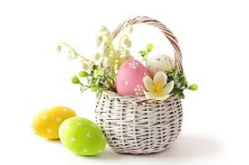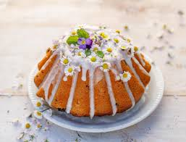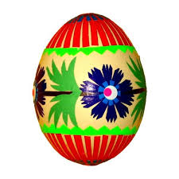
KURCZAK 2zł BARANEK 3zł ZAJĄC 5zł
- 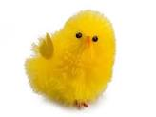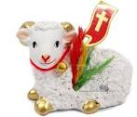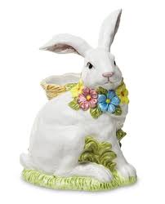
- K
- M

GABRYSIA, ZUZIA I KUBA WYBRALI SIĘ NA ZAKUPY, KAŻDY MIAŁ W PORTFELU 10 zł . CO MOGLI KUPIĆ? NAPISZ DZIAŁANIA I OBLICZ. ( nie musi być wydane całe 10 zł)
Przykład
BARANEK , KURCZAK I ZAJĄC
3zł + 2zł + 5zł = 10zł

1

2

3

4

Ćwiczenia grafomotoryczne. Rysuj po śladzie . Wykonaj też w zeszycie rysunek pisanki i udekoruj wymyślonymi przez siebie szlaczkami.
Poćwiczmy spostrzegawczość
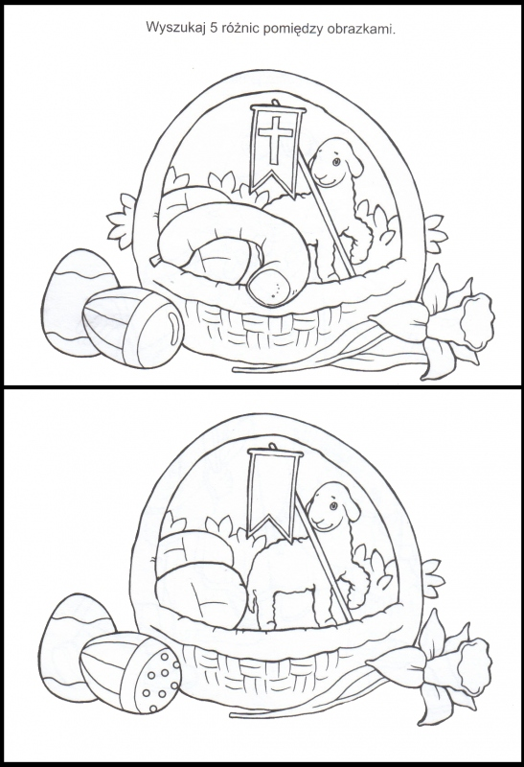

PLASTYKA
KOLOROWA PISANKA
Pomaluj pisankę wg kodu. Zamiast pędzla możesz użyć patyczków higienicznych. Staraj się dokładnie zmieścić w wyznaczonych polach. Gdy praca wyschnie możesz ją wyciąć i nakleić na kolorową kartkę.
Życzę udanej pracy!
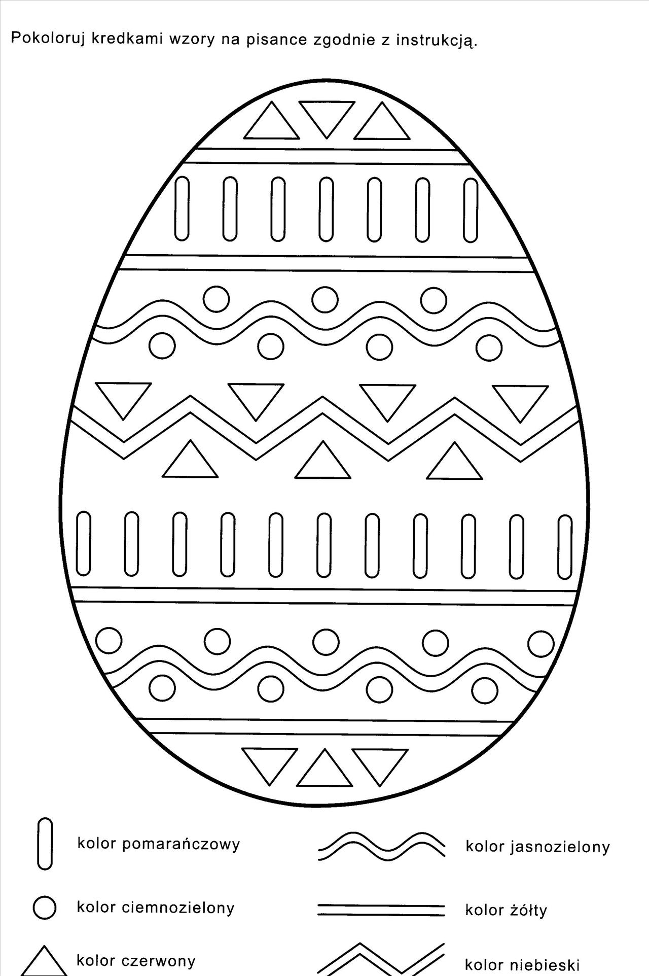
Zajęcia rozwijające komunikowanie się

- Przeczytaj wyrazy i uzupełnij nimi zdania. Przepisz tekst do zeszytu.

dyngus Wielkanocne owies pokarmy pisanki

Święta ………………………… są kolorowe i wesołe.
Ozdabiamy ……………………… Siejemy zioła i ……………… Święcimy …………………………… Mówimy miłe słowa. Na koniec świąt mamy jeszcze śmigus - ……………………..

- Co powinno znaleźć się w wielkanocnym koszyczku?

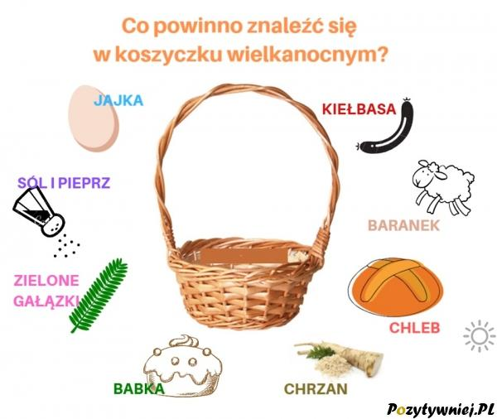
- Przeczytaj lub posłuchaj.
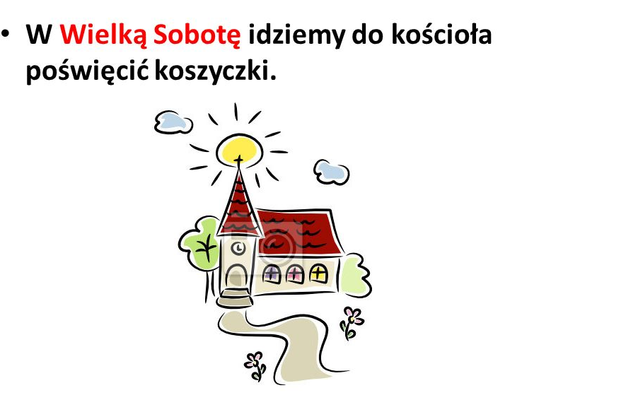
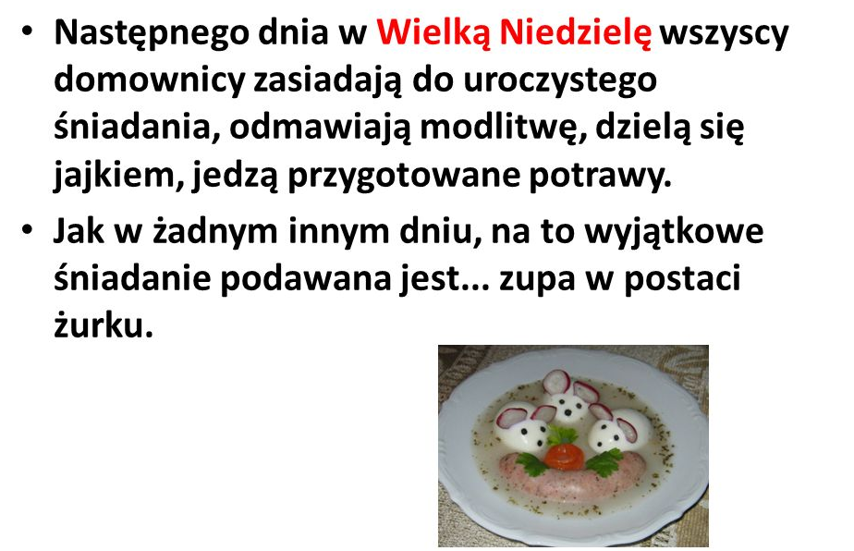

- Przyjrzyj się ilustracji i powiedz, co znajduje się na wielkanocnym stole?
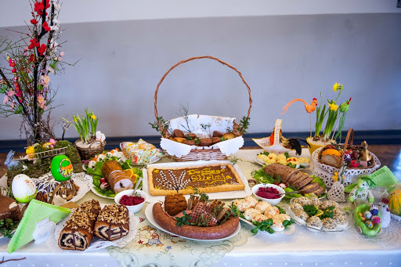

- Czy wiesz jaki zwyczaj przedstawia ilustracja? Jak nazywa się ten zwyczaj?
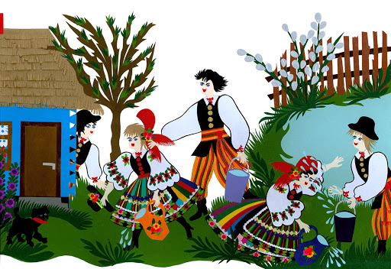
Technika
Już wkrótce Święta Wielkanocne dlatego będę podpowiadać Wam jak w łatwy sposób możemy wykonać kolorowe ozdoby, które pięknie udekorują Wasz dom czy też świąteczny stół i będą cieszyć oko.
W zaledwie kilkanaście minut w Waszym domu pojawi się cały zestawślicznych trójwymiarowych pisanek z papieru. Możecie ułożyć je w koszyczku lub powiesić na gałązce.
Materiały:
- kilka arkuszy papieru kolorowego, bloku technicznego (kolorowego) lub wzorzystego papieru dekoracyjnego
- nożyczki
- klej
- igła z nitką
Wykonanie:
Z papieru wycinamy jajka (jednakowej wielkości). Wycięte jajka składamy na pół i przyklejamy je grzbietami do siebie za pomocą kleju. Następnie igłą z nitką robimy zawieszkę i trójwymiarowe pisanki z papieru są gotowe.
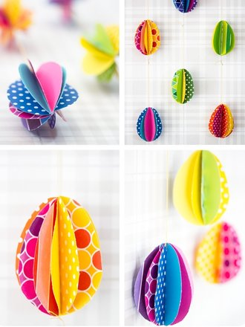
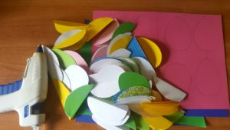
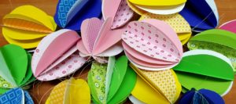

A teraz propozycja ozdobienia pisanki według własnego pomysłu. Można pokolorować jajko kredkami lub pomalować farbami. Oczywiście im więcej kolorów użyjemy, tym praca będzie piękniejsza. Możemy również wykleić pisankę kuleczkami z plasteliny lub z bibuły. Jest to dosyć pracochłonne ale efekt końcowy będzie zdumiewający. Życzę dobrej zabawy!
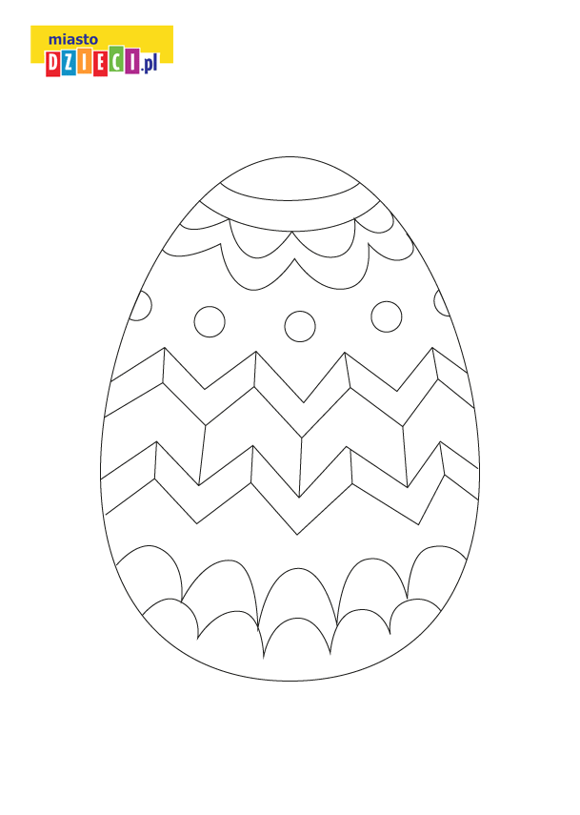

Muzyka
Temat 3: Zabawy ruchowe z wiosną.
Skopiuj do przeglądarki poniższy link i wykonuj ruchy razem z Panią z filmu.
https://www.youtube.com/watch?v=5bbzz6P3RTs
Pokoloruj obraz:

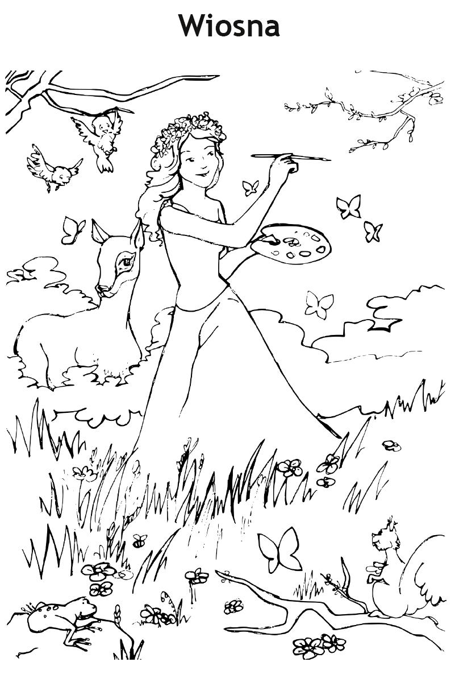
Zajęcia teatralne
Witam
Zachęcam do obejrzenia występu pt. ,,Wielkanocny poranek’’
Skopiuj link do przeglądarki
część 1:
https://www.youtube.com/watch?v=S7lI2rL0GZ0&feature=youtu.be
część 2:
https://www.youtube.com/watch?v=qSopRA0PE8A&feature=youtu.be
Pozdrawiam świątecznie uczniów i rodziców
Wiesława Zajdel

